Минобрнауки России
Юго-Западный государственный университет

Кафедра программной инженерии

КУРСОВАЯ РАБОТА (ПРОЕКТ)

по дисциплине |  |  | « | Языки программирования |  |  |  |  |  |  |  | »
 |  | (наименование дисциплины)
на тему | « | Приложение для детектирования лиц на C#
 |  |  |  |  |  |  |  |  |  |  |  | »
Направление подготовки (специальность) |  |  |  |  |  |  |  | 10.03.01
 |  |  |  |  |  |  |  | (код, наименование)
Информационная безопасность
Автор работы (проекта) |  |  |  |  |  | В.С. Красников
 |  |  |  |  |  | (инициалы, фамилия) |  |  |  | (подпись, дата)

Группа | ИБ-32б
Руководитель работы (проекта) |  | Л.А. Лисицин
 |  | (инициалы, фамилия) |  |  |  |  |  |  |  | (подпись, дата)

Работа (проект) защищена
(дата)
Оценка _____________________

Члены комиссии
 | (подпись, дата) |  | (инициалы, фамилия)
 | (подпись, дата) |  | (инициалы, фамилия)
 | (подпись, дата) |  | (инициалы, фамилия)

Курск 2024 г.

Минобрнауки России
Юго-Западный государственный университет

Кафедра программной инженерии

ЗАДАНИЕ НА КУРСОВУЮ РАБОТУ (ПРОЕКТ)

Студент | В.С. Красников | шифр | 23-06-0028 | группа | ИБ-32б
 | (инициалы, фамилия)

1. Тема |  | Приложение для детектирования лиц на C#
2. Срок представления работы (проекта) к защите |  |  | « |  | » |  | 20 |  | г.
3. Исходные данные (для проектирования, для научного исследования):
Определяются требованиями пользователя.
4. Содержание пояснительной записки курсовой работы (проекта):
4.1 | ВВЕДЕНИЕ
4.2 | Техническое задание
4.3 | Технический проект
4.4 | Рабочий проект
4.5 | ЗАКЛЮЧЕНИЕ
4.6 | CПИСОК ИСПОЛЬЗОВАННЫХ ИСТОЧНИКОВ
4.7 | ПРИЛОЖЕНИЕ A
4.8 | ПРИЛОЖЕНИЕ Б
5. Перечень графического материала: диаграмма для прецедентов, внешний
вид интерфейса, таблица тестовых наборов, макет интерфейса, таблица
описаний объектов интерфейса, словарь данных, схемы алгоритмов.

Руководитель работы (проекта) | Л.А. Лисицин
 | (инициалы, фамилия) |  | (подпись, дата)
Задание принял к исполнению | В.С. Красников
 | (инициалы, фамилия) |  | (подпись, дата)

РЕФЕРАТ
Данный текстовый документ имеет объем 53 страниц и включает в себя 16 рисунков, 3 таблицы, 2 приложения, 12 библиографических источников.
Перечень ключевых слов: детектирование лиц, распознавание, система, программа, управление, выполнение.
Целью работы является программная реализация на языке C# программы для детектирования лиц.
Программный продукт предназначен для детектирования лиц в изображениях, используя современные алгоритмы компьютерного зрения.
При создании программного продукта с локальной архитектурой применялись технология объектно-ориентированного программирования, современные средства разработки OpenCV, предоставляющие возможности компьютерного зрения и обработки изображений.

ABSTRACT
This text document has a volume of 53 pages, the number of illustrations is 16, tables - 3, applications - 2. During the work on this course work 12 sources were used.
The list of keywords: face detection, recognition, system, program, management, execution.
The purpose of this work is to implement a software program in C# for face detection.
This software product is designed to automatically detect faces in images using advanced computer vision algorithms.
During the development of this software product, we used local architecture, object-oriented programming techniques, and modern OpenCV tools to provide computer vision and image processing capabilities.

СОДЕРЖАНИЕ
ВВЕДЕНИЕ 6
1 Техническое задание 7
1.1 Основание для разработки 7
1.2 Назначение разработки 7
1.3 Требования к программе или программному изделию 7
1.3.1 Описание предметной области 7
1.3.2 Требования к функциональным характеристикам 11
1.3.3 Требования к входным и выходным данным 12
1.3.4 Требования пользователя к интерфейсу 13
1.3.5 Требования к надежности 15
1.3.6 Условия эксплуатации 15
1.3.7 Требования к составу и параметрам технических средств 16
1.3.8 Требования к информационной и программной совместимости 16
1.4 Требования к программной документации 16
1.5 Стадии и этапы разработки 16
1.6 Порядок контроля и приемки 17
2 Технический проект 18
2.1 Словарь предметной области программного изделия 18
2.1 Моделирование вариантов использования 20
2.2 Описание структур и форматов данных 24
2.3 Схемы алгоритмов 24
3 Рабочий проект 25
3.1 Спецификация компонентов и классов программ 25
3.1.1 Описание объектов интерфейса программы 25
3.1.2 Тестирование программной системы 30
3.2. Тестовые наборы для отладки работы программы. 31
ЗАКЛЮЧЕНИЕ 35
CПИСОК ИСПОЛЬЗОВАННЫХ ИСТОЧНИКОВ 36
ПРИЛОЖЕНИЕ A 38
ПРИЛОЖЕНИЕ Б 47

ВВЕДЕНИЕ
Целью курсовой работы является создание на языке C# программы для детектирования лиц.
Для достижения поставленной цели необходимо решить следующие задачи:
- Разработка архитектуры приложения.
- Разработка интерфейса приложения.
- Проектирование системы детектирования.
- Реализация метода детектирования лиц.
- Реализация взаимодействия пользователя с программой.
Основные результаты. В ходе разработки получены следующие результаты:
1.Разработана архитектура приложения.
2. Создан интерфейс приложения.
3. Спроектирована система детектирования лиц.
4. Реализован метод детектирования лиц.
5. Реализовано взаимодействие пользователя с программой.

- Техническое задание
  - Основание для разработки
Основанием для разработки программного продукта служит задание по курсовой работе по дисциплине «Языки программирования».
  - Назначение разработки
Разработка предназначена для получения навыков проектирования архитектуры приложения с целью программной реализации на языке C# системы детектирования лиц.
  - Требования к программе или программному изделию
    - Описание предметной области
Программа детектирования лиц – это приложение, в котором пользователь может загружать изображения и получать результаты детектирования лиц на этих изображениях. Программа использует алгоритмы машинного обучения для обнаружения лиц на изображении и отображает результат на экране[1].
Детектирование лиц является важной технологией, которая находит широкое применение в различных областях. Вот некоторые из основных применений детектирования лиц:
Системы безопасности и видеонаблюдение:
Контроль доступа: Используется для автоматической идентификации лиц в системах контроля доступа на предприятиях, в офисах и других защищенных зонах.
Обнаружение подозрительных лиц: Применяется для обнаружения и отслеживания подозрительных лиц в реальном времени в общественных местах, таких как аэропорты, вокзалы, стадионы и т.д.
Розыск преступников: Видеонаблюдение с функцией детектирования лиц помогает правоохранительным органам в поиске и задержании разыскиваемых преступников.
Управление доступом и авторизация:
Биометрическая аутентификация: Используется в качестве биометрической технологии для аутентификации пользователей в системах безопасности, заменяя или дополняя пароли и другие методы идентификации.
Разблокировка устройств: Применяется для разблокировки смартфонов, планшетов и других электронных устройств путем распознавания лица владельца.
Социальные сети и мультимедиа:
Метки на фотографиях: Используется для автоматического распознавания и меток лиц на фотографиях и видео в социальных сетях и мультимедийных приложениях.
Фильтры и эффекты: Применяется для наложения различных фильтров и эффектов на лицо в реальном времени в приложениях для видеозвонков и создания контента.
Маркетинг и реклама:
Детектирование лиц помогает рекламодателям показывать персонализированные объявления в зависимости от пола, возраста и эмоционального состояния человека.
Анализ поведения клиентов: Используется для анализа поведения клиентов в магазинах и торговых центрах, включая изучение их реакций на различные рекламные материалы.
Медицинские приложения:
Мониторинг состояния здоровья: Применяется для мониторинга состояния здоровья пациентов, включая оценку их эмоционального состояния и уровня стресса.
Телемедицина: Используется в системах телемедицины для удаленной диагностики и консультаций.
Развлекательные системы:
Игры и приложения дополненной реальности: Детектирование лиц используется для управления персонажами в играх и создания интерактивного контента в приложениях дополненной реальности.
Каскадные классификаторы Хаара — это метод, используемый для обнаружения объектов на изображениях, основанный на применении каскадов простых классификаторов (так называемых «классификаторов Хаара»). Этот метод был предложен Полом Виола и Майклом Джонсом в 2001 году и стал одним из наиболее популярных и широко используемых алгоритмов для детектирования лиц в реальном времени.
Основные компоненты метода:
- Признаки Хаара (Haar-like Features):
Признаки Хаара представляют собой простые черно-белые шаблоны, напоминающие черты лица (например, разницу в яркости между областью глаз и щек). Эти признаки могут быть различных форм и размеров и вычисляются как разница суммы пикселей в темных и светлых областях.
- Интегральное изображение (Integral Image):
Интегральное изображение используется для быстрого вычисления сумм пикселей в прямоугольных областях изображения. Оно позволяет эффективно вычислять признаки Хаара, значительно ускоряя процесс обнаружения объектов.
- Каскадный классификатор (Cascade Classifier):
Каскадный классификатор представляет собой последовательность простых классификаторов, каждый из которых обучен на распознавание конкретного признака Хаара. Объект считается обнаруженным, если он успешно проходит через все этапы каскада. Каждый этап каскада последовательно отбрасывает области изображения, не содержащие интересующий объект, что делает метод быстрым и эффективным.
- Обучение каскада (Cascade Training):
Обучение каскада классификаторов осуществляется с использованием большого набора положительных (содержащих объект) и отрицательных (не содержащих объект) примеров. На каждом этапе обучения выбираются наиболее информативные признаки, способные максимально точно различать положительные и отрицательные примеры.
Преимущества каскадных классификаторов Хаара:
- Высокая скорость работы: Благодаря каскадной структуре, алгоритм может быстро отбрасывать области изображения, не содержащие объект, и сосредотачивать вычислительные ресурсы на потенциально важных областях.
- Реализация в реальном времени: Метод широко используется в системах реального времени, таких как видеонаблюдение, благодаря своей эффективности и скорости.
- Простота реализации: Алгоритм легко реализуется с использованием доступных библиотек компьютерного зрения, таких как OpenCV и Emgu CV.
Ограничения каскадных классификаторов Хаара:
- Чувствительность к условиям освещения: Признаки Хаара зависят от яркости изображения, что может приводить к ошибкам в условиях плохого освещения.
- Зависимость от размера и ориентации объекта: Метод может быть менее эффективным при обнаружении объектов, которые сильно варьируются по размеру или ориентации.
Применение в программе
В контексте программы для детектирования лиц на C# каскадные классификаторы Хаара используются для обнаружения лиц на изображениях или в видеопотоке. Это достигается с помощью библиотеки Emgu CV, которая предоставляет необходимые инструменты для работы с каскадными классификаторами Хаара и позволяет быстро и эффективно выполнять детектирование лиц[2].
    - Требования к функциональным характеристикам
В программном продукте должен быть представлен один пользователь.

В разрабатываемом программном продукте для пользователя должны быть реализованы следующие функциональные требования.
- Пользователь может загружать изображение для анализа (список элементов интерфейса приведен в табл. 1.1).
- Пользователь может сохранять/удалять результаты детектирования в файл.
- Пользователь может просматривать результаты детектирования в графическом интерфейсе.
- Программа должна захватывать видеопоток с подключенной камеры.
- Программа должна обнаруживать лица на видеопотоке.
- Программа должна сохранять изображение обнаруженных лиц в базу данных для последующего распознавания.
- Программа должна распознавать ранее сохраненные лица в режиме реального времени.
- Программа должна иметь удобный и понятный пользовательский интерфейс.

Таблица 1.1 – Список элементов интерфейса
Кнопки | Описание кнопок
1 | 2
Распознать лицо | Команда активирует выполнение функции StartCam(); и начинает работу программы.
Добавить лицо | Команда активирует выполнение функции AddInBase(); и добавляет обнаруженное лицо в базу данных.
Удалить лицо | Команда активирует выполнение функции RemoveFromBase(); и удаляет последнее добавленное лицо в базу данных.
Удалить все лица | Команда активирует выполнение функции DeleteInBase(); и удаляет все лица из базы данных.
Стоп | Команда активирует выполнение функции StopCam(); и завершает работу программы.

    - Требования к входным и выходным данным
Входные данные:
Изображение с камеры: программа принимает видеопоток с подключенной веб-камеры. Камера должна поддерживать разрешение как минимум 320x240 пикселей для корректной работы алгоритмов обнаружения лиц. Желательно использовать камеру с более высоким разрешением для повышения точности распознавания[3].
Освещенность: достаточное освещение для четкого различия черт лица, избегать резких теней и прямого яркого света на лицах.
Файлы с обученными данными: файлы изображений обученных лиц, сохраненные в формате BMP и хранящиеся в каталоге "TrainedFaces". Файл с метками обученных лиц ("TrainedLabels.txt"), содержащий количество обученных изображений и соответствующие метки.
Пользовательский ввод: имя пользователя для добавления нового лица в базу данных. Команды для запуска, остановки камеры, добавления и удаления лиц из базы данных через графический интерфейс (GUI).
Выходные данные:
Изображения с выделенными лицами: обработанный кадр с видеопотока, на котором выделены обнаруженные лица рамками. Для распознавания лиц над рамками отображаются соответствующие имена. Обнаружение лиц с точностью не менее 90% при оптимальных условиях освещенности и разрешении, корректное отображение имен распознанных лиц над рамками.
Сообщения и уведомления: сообщения об ошибках, уведомления о выполненных действиях.
Обновленные файлы с обученными данными: новые изображения лиц в формате BMP, добавленные в каталог "TrainedFaces", обновленный файл "TrainedLabels.txt" c новыми или удаленными метками.
    - Требования пользователя к интерфейсу
Интерфейс программы должен быть интуитивно понятным и удобным.
В программе должны присутствовать следующие элементы:
- «Главное окно программы»;
- «Диалоговое окно загрузки изображения»;
- «Поле для отображения результатов детектирования»;
- «Кнопки для выполнения основных функций»;
Интерфейс взаимодействия пользователя с программой представлен на рисунке 1.1. На изображении представлено основное окно программы.
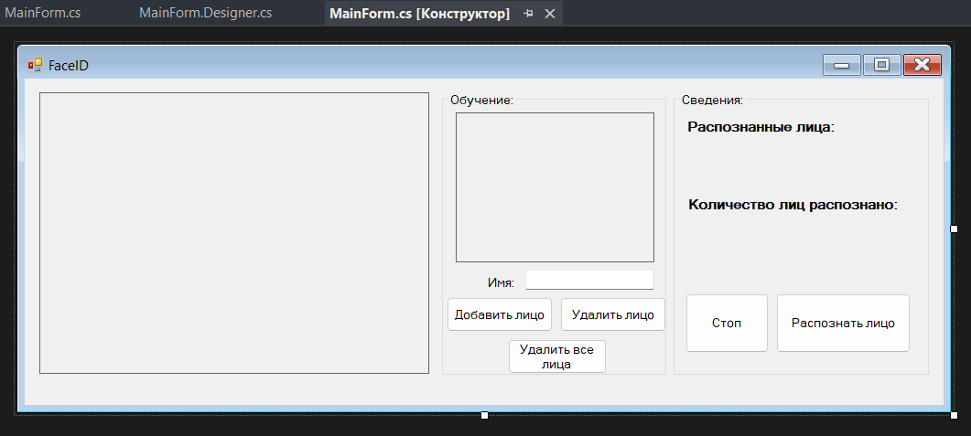
Рисунок 1 – Макет интерфейса «FaceID»
Описание его элементов:
- Окно отображения видеопотока: расположено в левом верхнем углу. Отображает текущий видеопоток с подключенной веб-камерой. В этом окне пользователь видит живое видео, на котором происходит детектирование и распознавание лиц.
- Окно обучения: расположено в середине. Отображает изображение лица, которое добавляется в базу данных для обучения. Позволяет визуально контролировать процесс добавления новых лиц.
- Поле ввода имени: расположено под окном обучения. Поле для ввода имени пользователя при добавлении нового лица в базу данных. Имя используется для маркировки и распознавания лица в дальнейшем.
- Кнопка "Добавить лицо": расположена под полем ввода имени. Кнопка для добавления нового лица в базу данных. При нажатии сохраняется текущее изображение лица из окна обучения и соответствующие имя.
- Кнопка "Удалить лица": расположена справа от кнопки "Добавить лицо". Кнопка для удаления лица из базы данных. Используется для удаления последнего добавленного лица.
- Кнопка "Удалить все лица": расположена под кнопками "Добавить лицо" и "Удалить лицо". Кнопка для удаления всех лиц из базы данных. Используется для полной очистки базы данных обученных лиц
- Секция "Сведения": расположена в правом верхнем углу, справа от окна обучения. Содержит информацию о распознанных лицах и количестве обнаруженных лиц.
- Кнопка "Распознать лицо": расположена в правом нижнем углу. Кнопка для запуска процесса распознавания лиц. При нажатии программа начинает детектирование и распознавание лиц на видеопотоке.
- Кнопка "Стоп": расположена слева от кнопки "Распознать лицо". Кнопка для остановки видеопотока и процесса распознавания лиц. Позволяет пользователю прекратить работу программы.
Пример взаимодействия с интерфейсом программы:
Пользователь запускает программу, вводит имя в поле ввода имени, нажимает кнопку "Добавить лицо". Изображение лица сохраняется, и имя добавляется в базу данных. Далее пользователь нажимает кнопку "Распознать лицо", программа начинает детектировать лицо на видеопотоке и отображать их в окне отображения. Распознанные лица и их имена отображаются в секции "Сведения". В конце пользователь нажимает кнопку "Стоп", чтобы прекратить видеопоток и процесс распознавания.
Этот графический интерфейс обеспечивает интуитивно понятное взаимодействие с программой, позволяя пользователям легко добавлять, удалять и распознавать лица[4].
    - Требования к надежности
Программа должна корректно работать при различных условиях эксплуатации и обрабатывать ошибки, возникающие при неправильном вводе данных или других непредвиденных ситуациях.
    - Условия эксплуатации
Программное изделие должно эксплуатироваться на персональном компьютере пользователя под управлением операционной системы Windows с установленным .NET Framework версии не ниже 4.6.1.
    - Требования к составу и параметрам технических средств
Для работы приложения необходимо дисковое пространство не менее 50 Мб, свободная оперативная память в размере не менее 1 Гб, видеокарта с не менее 256 Мб видеопамяти, разрешение экрана не менее 1024*768, клавиатура и мышь.
    - Требования к информационной и программной совместимости
Для разработки программного продукта необходимы использовать:
- Язык С# – для разработки клиентского приложения.
- Microsoft Visual Studio не ниже версии 2017 – для компиляции кода программы.
- Emgu CV (обертка для OpenCV) – для реализации алгоритмов компьютерного зрения[5].
Программное изделие должно работать в операционных системах Windows с установленным .NET Framework версии не ниже 4.6.1. Для переноса программы не должны требоваться специальные аппаратные и программные средства[6].
Программная среда, в которой запускается программа, должна поддерживать русскую раскладку клавиатуры.
  - Требования к программной документации
Разработка программной документации и программного изделия должна производиться согласно СТУ 04.02.030–2017 «Курсовые работы (проекты). Выпускные квалификационные работы. Общие требования к структуре и оформлению» ЮЗГУ, ГОСТ 19.001-77, ГОСТ Р 7.0.100–2018.
  - Стадии и этапы разработки
Выполнение разработки должно включать три стадии:
• техническое задание;
• технический проект;
• рабочий проект.
На стадии «Техническое задание» проводится постановка задачи, анализ данной предметной области, разработка требований к программному изделию, изучение литературы по задаче и оформление документа «Техническое задание».
На стадии «Технический проект» проводится проектирование программной системы. В заключение данного этапа оформляется документ "Технический проект".
На стадии «Рабочий проект» проводится реализация программной системы. В заключение данного этапа оформляется документ «Рабочий проект».
  - Порядок контроля и приемки
Приемка программного изделия осуществляется при сдаче документально оформленных этапов разработки и проведении испытаний на основе установленных тестов. Тесты должны быть предоставлены поставщиком и согласованы с заказчиком.

- Технический проект
  - Словарь предметной области программного изделия
На основании анализа предметной области из пункта 1 технического задания был составлен словарь предметной области. В словаре представлены термины на русском.
В таблице 2.1 представлен словарь данных [7].
Таблица 2.1 – Словарь данных для части разрабатываемой программы, отвечающей за компоненты программы детектирование лиц.
Термин | Описание
Видеопоток | Непрерывная последовательность кадров, поступающих с камеры в режиме реального времени.
Захват кадра | Процесс получения отдельного кадра из видеопотока для дальнейшей обработки.
Изображение | Графическое представление, содержащее визуальную информацию. В контексте данной программы это кадр, полученный с камеры.
Детектирование лиц | Процесс обнаружения лиц на изображении или в видеопотоке.
База данных | Коллекция изображений лиц и соответствующие им меток (имен), используемая для обучения и распознавания лиц.
Обучение | Процесс добавления новых лиц в базу данных для улучшения точности распознавания.
Каскад Хаара | Метод детектирования объектов на изображениях, основанные на каскадных классификаторах Хаара.
Метка лица | Текстовая метка – имя.

Продолжение таблицы 2.1
Термин | Описание
Кнопка | Элемент графического интерфейса, при нажатии на который выполняется определенное действие.
Текущий кадр | Последний захваченный кадр из видеопотока.
Обученное лицо | Лицо, добавленное в базу данных для последующего распознавания.
Размер изображения | Параметры ширины и высоты изображения.
Поле ввода | Элемент графического интерфейса, предназначенный для ввода текста пользователем.
Сообщение об ошибки | Текстовое сообщение, информирующее пользователя о возникшей ошибки в процессе.
Интерфейс | Совокупность элементов управления, позволяющих пользователю взаимодействовать с программой.
Программа | Набор инструкций, выполняемых компьютером для решения конкретной задачи, в данном случае – детектирование и распознавание лиц.
Область лица | Часть изображения, содержащая лицо, выделенная в процессе детектирования.
Детектор лиц | Алгоритм или модель, используемая для обнаружения лиц на изображении.
Библиотека Emgu CV | Обертка над OpenCV для .NET, используемая для работы с компьютерным зрением и обработкой изображений в С#.

    - Моделирование вариантов использования
В системе должен быть представлен один действующий пользователь.
На основании анализа требований в программе должны быть реализованы следующие прецеденты:
- Прецедент «Запуск камеры». Прецедент позволяет запустить видеопоток с камеры для захвата изображения в реальном времени.
- Прецедент «Добавление лица». Прецедент позволяет пользователю добавить новое лицо в базу данных для последующего распознавания.
- Прецедент «Удаление лица». Прецедент позволяет пользователю удалить существующее лицо из базы данных.
- Прецедент «Распознавание лица». Прецедент позволяет пользователю распознавать лица в реальном времени.
- Прецедент «Остановка камеры». Прецедент позволяет пользователю остановить видеопоток и освободить ресурсы камеры[8].
На рисунке 2 представлена диаграмма прецедентов для программной среды.
Программа распознавания лица с помощью системы кнопок
Пользователь
Перезапустить.

Запуск камеры.

Удаление лица

Распознавание лица.

Начальная позиция.

Стоп.

Возобновить.

Добавление лица.

Рисунок 2 – Диаграмма прецедентов для программы

Сценарий для прецедента «Запуск камеры»
Основной исполнитель: Пользователь.
Заинтересованные лица и их требования: Пользователь хочет, чтобы камера запустилась, а видеопоток отображался в реальном времени.
Предусловие: Камера подключена и работает.
Описание: Пользователь нажимает кнопку "Распознать лицо". Система активирует камеру и начинает захват видеопотока.
Результат: Видеопоток отображается в окне приложения.
Сценарий для прецедента «Распознавание лица»
Основной исполнитель: Пользователь.
Заинтересованные лица и их требования: Пользователь хочет распознать лицо в реальном времени.
Предусловие: Камера включена, видеопоток активен, в базе данных есть сохраненные лица.
Описание: Пользователь нажимает кнопку "Распознать лицо". Система анализирует видеопоток, использует каскадные классификаторы Хаара для детектирования лиц и пытается распознать лица, сравнивая их с изображениями в базе данных.
Результат: Распознанные лица отображаются в окне приложения, показывается количество распознанных лиц и их имена.
Сценарий для прецедента «Добавление лица»
Основной исполнитель: Пользователь.
Заинтересованные лица и их требования: Пользователь хочет добавить лицо для дальнейшего распознавания.
Предусловие: Камера включена, видеопоток активен.
Описание: Пользователь вводит имя лица в текстовое поле и нажимает кнопку "Добавить лицо". Система захватывает изображение лица, преобразует его в черно-белый формат и сохраняет в базу данных.
Результат: Лицо добавлено в базу данных, обновлены файлы обучающих изображений и меток.
Сценарий для прецедента «Удаление лица»
Основной исполнитель: Пользователь.
Заинтересованные лица и их требования: Пользователь хочет удалить лицо из базы данных.
Предусловие: В базе данных есть хотя бы одно лицо.
Описание: Пользователь нажимает кнопку "Удалить лицо". Система удаляет лицо.
Результат: Лицо удалено из базы данных, файлы обучающих изображений и меток обновлены.
Сценарий для прецедента «Остановка камеры»
Основной исполнитель: Пользователь.
Заинтересованные лица и их требования: Пользователь хочет остановить видеопоток и освободить ресурсы камеры.
Предусловие: Камера включена, видеопоток работает.
Описание: Пользователь нажимает кнопку "Стоп". Система останавливает видеопоток и освобождает ресурсы камеры.
Результат: Видеопоток останавливается, ресурсы камеры освобождены.
Основной успешный сценарий:
- Пользователь запускает приложение для распознавания лиц.
- Приложение инициализирует камеру и загружает необходимые данные для распознавания.
- Пользователь выбирает режим обучения или распознавания.
- В режиме обучения пользователь вводит имя и добавляет новое лицо в базу данных.
- В режиме распознавания система захватывает изображение с камеры.
- Система обрабатывает изображение и распознает лица на изображении.
- Распознанные лица отображаются на экране с соответствующими именами.
- Пользователь может сохранить или удалить распознанные лица из базы данных.
- Пользователь закрывает приложение.
Расширения (или другие потоки):
- Если камера не обнаружена, приложение выводит сообщение об ошибке и предлагает проверить подключение камеры.
- Если лицо не распознано, приложение выводит сообщение о неудачном распознавании и предлагает попробовать снова.
- Если пользователь не вводит имя при добавлении нового лица, система выводит сообщение о необходимости ввода имени.
- Если база данных переполнена, система выводит сообщение о невозможности добавления нового лица.[9]
Бизнес-правила:
- Все изображения лиц должны быть сохранены в формате BMP.
- Имя пользователя при добавлении нового лица должно быть уникальным.
- Приложение должно поддерживать минимум 90% точности распознавания лиц.
- Все данные о лицах должны быть защищены от несанкционированного доступа.
  - Описание структур и форматов данных
Изображения лиц: хранятся в формате BMP в папке TrainedFaces.
Файл меток: TrainedLabels.txt, хранит информацию о количестве обученных лиц и их именах. Формат файла:
Первая строка: количество лиц, например: 5%
Остальные строки: имена лиц, разделенные символом %, например: Иван%Мария%Петр%Анна%
Массив изображений для обучения: trainingImages, содержит изображения лиц для обучения.
Массив меток: labels, содержит имена лиц, соответствующие изображениям в trainingImages
  - Схемы алгоритмов
В ПРИЛОЖЕНИИ Б представлены блок-схемы алгоритмов выполнения функций StartCam, StopCam, DeleteInBase и RemoveFromBase..

- Рабочий проект
  - Спецификация компонентов и классов программ
Модули и объекты интерфейса пользователя
Пользовательский интерфейс включает в себя следующие компоненты:
- главное окно;
- модуль загрузки изображений;
- модуль анализа изображений;
- модуль отображения результатов;
- модуль отображения результатов;
- модуль сохранения результатов;
    - Описание объектов интерфейса программы
На основе макета интерфейса, представленного в пункте 1.3.4 технического задания, с помощью языка программирования C# и IDE visual studio 2017 был создан пользовательский интерфейс[10].
На рисунке 3 представлен данный интерфейс с представленными на нём полями и его активными элементами. Числами на рисунке обозначены номера объектов интерфейса.
В таблице 3.1 представлено описание объектов интерфейса взаимодействия пользователя и программы.
Программная реализация данного интерфейса представлена в виде исходного кода программы в ПРИЛОЖЕНИИ А[11].
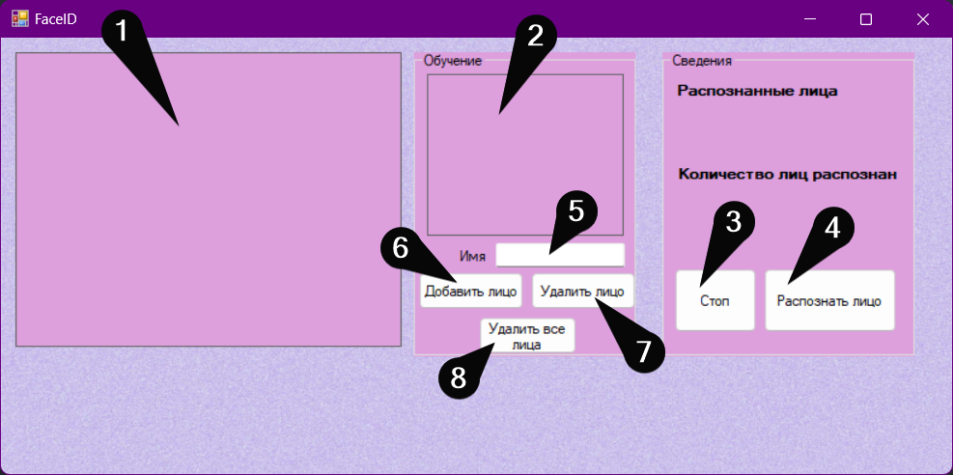
Рисунок 3 - Интерфейс взаимодействия пользователя и программы

Таблица 3.1 - Описание объектов интерфейса взаимодействия пользователя и программы
№ | Тип объекта | Имя объекта  (name) | Действие/описание объекта
1 | PictureBox | mainPictureBox | Основное окно отображения видео или изображения для анализа лиц.
2 | PictureBox | trainingPictureBox | Окно отображения обучающего изображения лица.
3 | Button | btnStop | Останавливает процесс распознавания лица.
4 | Button | bntRecognize | Запускает процесс распознавания лиц на изображении или видео.
5 | TextBox | txtName | Поле ввода имени для нового лица, добавляемого в базу данных.
6 | Button | btnAddFace | Добавляет новое лицо в базу данных с указанным именем.
7 | Button | btnRemoveFace | Удаляет последнее лицо из базы данных.
8 | Button | bntRemoveAllFaces | Удаляет все лица из базы данных.

Описание класса FrmPrincipal
Базовый класс: Form (класс Windows Forms)
Перечень интерфейсов класса: Интерфейсы отсутствуют
Перечень констант класса: Константы отсутствуют
Перечень внутренних полей класса:
(тип: HaarCascade) - объект для обнаружения лиц на изображении.
grabber (тип: Capture) - объект для захвата видеопотока с камеры.
trainedFace (тип: Image<Gray, byte>) - изображение лица для обучения.
currentFrame (тип: Image<Bgr, Byte>) - текущий кадр с камеры.
gray (тип: Image<Gray, Byte>) - черно-белый кадр с камеры.
result (тип: Image<Gray, byte>) - обнаруженное и обработанное лицо.
trainingImages (тип: List<Image<Gray, byte>>) - список обучающих изображений лиц.
labels (тип: List<string>) - список меток (имен) обучающих изображений лиц.
namePersons (тип: List<string>) - список имен распознанных лиц на текущем кадре.
contTrain (тип: int) - счетчик обучающих изображений.
numLabels (тип: int) - количество обучающих изображений.
names (тип: string) - строка с именами распознанных лиц на текущем кадре.
Перечень общедоступных методов класса:
FrmPrincipal (конструктор) - инициализирует форму и распознавание лиц.
FrmPrincipal_Load - дополнительная инициализация при загрузке формы.
button1_Click - обработчик события для запуска камеры.
button2_Click - обработчик события для добавления лица в базу данных.
button3_Click - обработчик события для остановки камеры.
button4_Click - обработчик события для удаления всех лиц из базы данных.
button5_Click - обработчик события для удаления последнего добавленного лица.
Перечень внутренних методов класса:
InitializeFaceRecognizer - инициализирует распознавание лиц.
StartCam - запускает камеру для захвата видеопотока.
StopCam - останавливает камеру для захвата видеопотока.
AddInBase - добавляет лицо в базу данных для обучения распознаванию.
DeleteInBase - удаляет все лица и связанные с ними файлы из базы данных.
RemoveFromBase - удаляет последнее добавленное лицо из базы данных обученных лиц.
FrameGrabber - выполняется при захвате каждого кадра с камеры для обработки и распознавания лиц.
Описание методов
Метод FrmPrincipal
Название: FrmPrincipal
Входные данные: отсутствуют
Выполняемая функция: Инициализирует форму и распознавание лиц.
Выходные данные: отсутствуют
Метод FrmPrincipal_Load
Название: FrmPrincipal_Load
Входные данные: object sender, EventArgs e
Выполняемая функция: Дополнительная инициализация при загрузке формы.
Выходные данные: отсутствуют
Метод InitializeFaceRecognizer
Название: InitializeFaceRecognizer
Входные данные: отсутствуют
Выполняемая функция: Инициализирует распознавание лиц, загружает обученные лица и метки из файловой системы.
Выходные данные: отсутствуют
Метод StartCam
Название: StartCam
Входные данные: отсутствуют
Выполняемая функция: Запускает камеру для захвата видеопотока.
Выходные данные: отсутствуют
Метод StopCam
Название: StopCam
Входные данные: отсутствуют
Выполняемая функция: Останавливает камеру для захвата видеопотока.
Выходные данные: отсутствуют
Метод AddInBase
Название: AddInBase
Входные данные: отсутствуют
Выполняемая функция: Добавляет лицо в базу данных для обучения распознаванию.
Выходные данные: отсутствуют
Метод DeleteInBase
Название: DeleteInBase
Входные данные: отсутствуют
Выполняемая функция: Удаляет все лица и связанные с ними файлы из базы данных.
Выходные данные: отсутствуют
Метод RemoveFromBase
Название: RemoveFromBase
Входные данные: отсутствуют
Выполняемая функция: Удаляет последнее добавленное лицо из базы данных обученных лиц.
Выходные данные: отсутствуют
Метод FrameGrabber
Название: FrameGrabber
Входные данные: object sender, EventArgs e
Выполняемая функция: Выполняется при захвате каждого кадра с камеры для обработки и распознавания лиц.
Выходные данные: отсутствуют

3.1.2 Тестирование программной системы
Разработка тестовых наборов для интерфейсов будет рассмотрена на примере тестирования программы. [12].

Тестовые наборы для отладки работы программы.
Для отладки работы программы разработаны следующие тестовые наборы:
- Случай использования: добавление лица в базу данных без имени
Предусловие: программа запущена, показан интерфейс программы;
Тестовый случай: попытка добавить лицо без имени;
Ожидаемый результат: вывод предупреждающего сообщения.
Результат представлен на рис. 4.
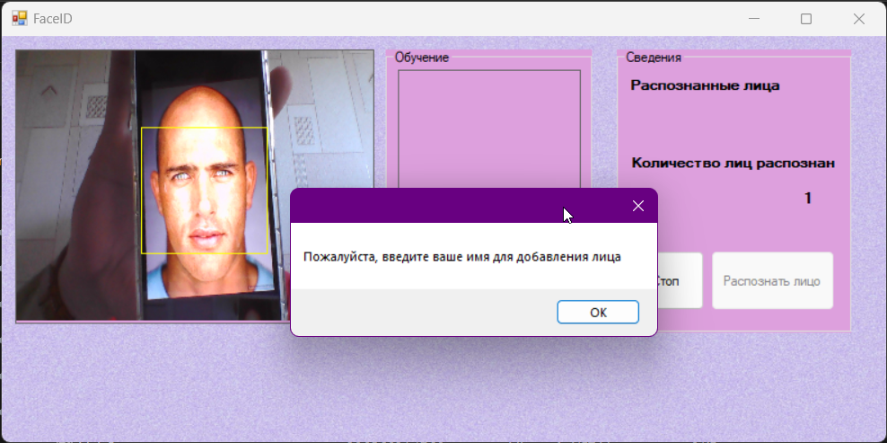
Рисунок 4 – Случай 1

- Случай использования: добавление лица в базу данных, если в кадре не обнаружено лицо
Предусловие: программа запущена, показан интерфейс программы;
Тестовый случай: попытка добавить лицо, не обнаруженное программой.
Ожидаемый результат: вывод предупреждающего сообщения.
Результат представлен на рис. 5.
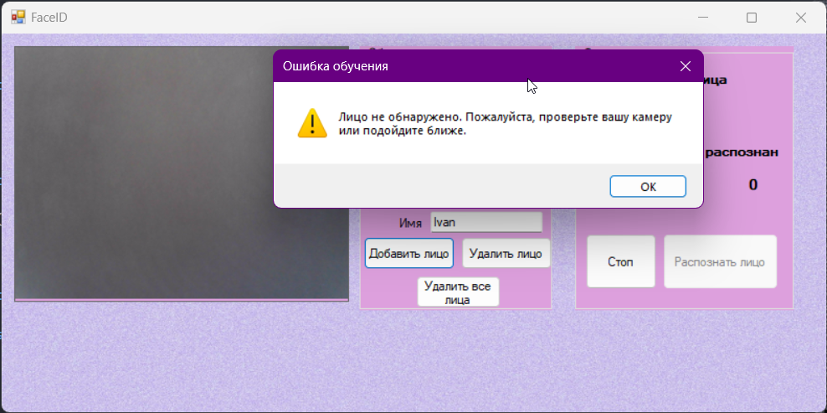
Рисунок 5 – Случай 2

- Случай использования: добавление лица в базу данных
Предусловие: программа запущена, показан интерфейс программы;
Тестовый случай: пользователь добавляет лицо в базу данных.
Ожидаемый: результат: вывод сообщения.
Результат представлен на рис. 6.
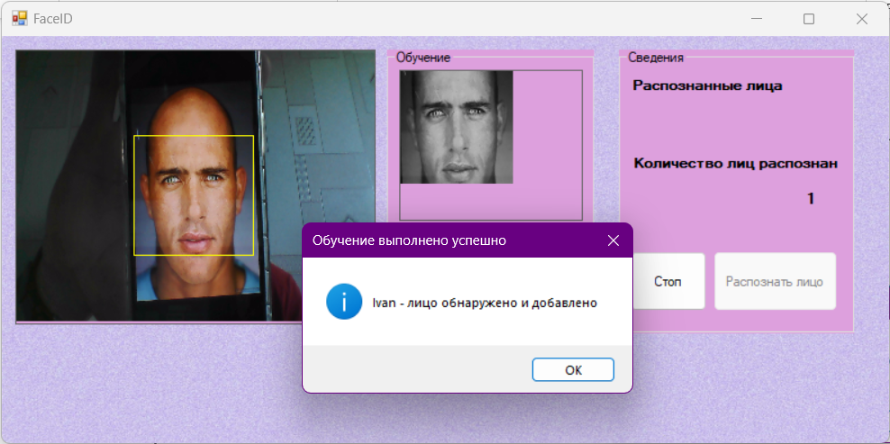
Рисунок 6 – Случай 3
- Случай использования: распознавание лица
Предусловие: программа запущена, показан интерфейс программы;
Тестовый случай: программа распознает лицо;
Ожидаемый результат: успешное распознавание лица.
Результат представлен на рис. 7. 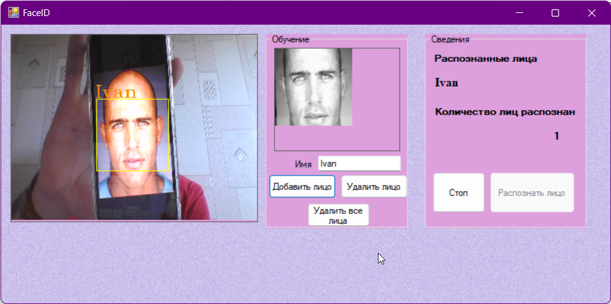
Рисунок 7 – Случай 4
- Случай использования: распознавание двух лиц
Предусловие: программа запущена, показан интерфейс программы;
Тестовый случай: программа распознает два лица;
Ожидаемый результат: успешное распознавание лиц.
Результат представлен на рис. 8.
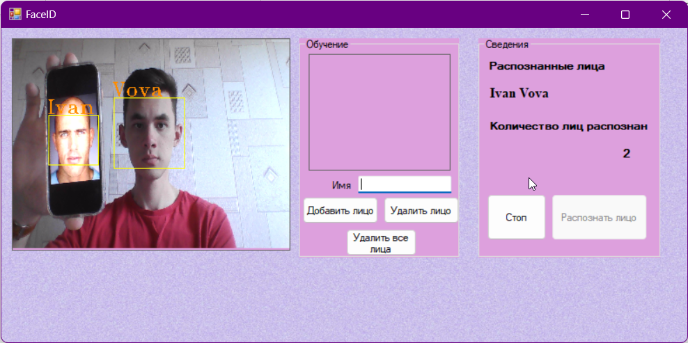
Рисунок 8 – Случай 5
- Случай использования: удаление лиц из базы данных
Предусловие: программа запущена, показан интерфейс программы;
Тестовый случай: пользователь очищает базу данных;
Ожидаемый результат: удаление лиц из базы данных и последующее сообщение.
Результат представлен на рис. 9.
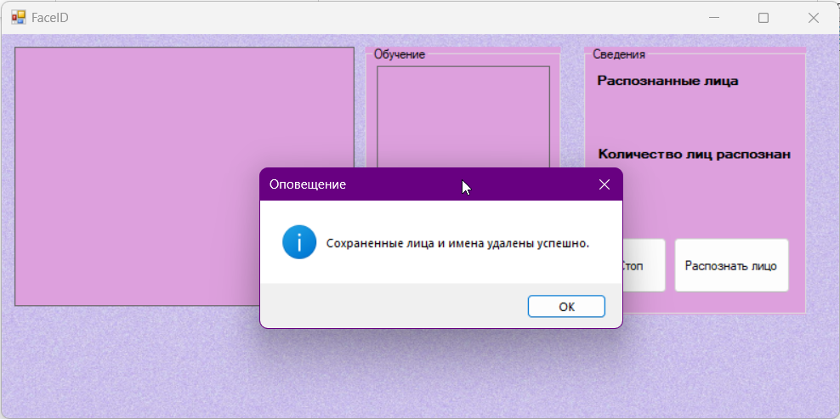
Рисунок 9 – Случай 6

ЗАКЛЮЧЕНИЕ
В результате выполнения курсовой работы была разработана программа для детектирования лиц.
Разработанная программа позволяет пользователю распознавать, добавлять, удалять лица.
В процессе выполнения курсовой работы на основе исследования предметной области приложения были определены требования к приложению. Были реализованы основные функциональные требования, включая загрузку изображений, анализ изображений для обнаружения лиц, отображение результатов анализа и сохранение результатов в файл; спроектирован и реализован графический интерфейс программы; проведено функциональное тестирование приложения.
Все требования, объявленные в техническом задании, были полностью реализованы в данном программном продукте.
Все задачи, поставленные в начале разработки проекта, были решены.
Таким образом, цель работы достигнута.

CПИСОК ИСПОЛЬЗОВАННЫХ ИСТОЧНИКОВ
- Microsoft. Документация по языку C#. – URL : https://docs.microsoft.com/ru-ru/dotnet/csharp/ (дата обращения: 10.05.2024). – Текст : электронный.
- Emgu CV: Cross platform .Net wrapper for OpenCV. – URL : http://www.emgu.com/ (дата обращения: 10.05.2024). – Текст : электронный.
- OpenCV Documentation. – URL : https://docs.opencv.org/ (дата обращения: 10.05.2024). – Текст : электронный.
- Дж. Смит. Мастерство программирования на C# для .NET Core / Дж. Смит. – Москва : ДМК Пресс, 2021. – 496 с. – ISBN 978-5-97060-560-0. – Текст : непосредственный.
- Саламан М. Основы компьютерного зрения: Теория и практика / М. Саламан. – Санкт-Петербург : Питер, 2020. – 384 с. – ISBN 978-5-4461-1622-7. – Текст : непосредственный.
- Р. Лафоре. C# для профессионалов: эффективные решения сложных задач / Р. Лафоре. – Москва : ДМК Пресс, 2019. – 656 с. – ISBN 978-5-97060-504-4. – Текст : непосредственный.
- Д. Мюллер. Компьютерное зрение: алгоритмы и приложения / Д. Мюллер. – Москва : Вильямс, 2014. – 1168 с. – ISBN 978-5-8459-1944-6. – Текст : непосредственный.
- Троелсен Э. Программирование на C# для начинающих и профессионалов / Э. Троелсен. – 8-е изд., перераб. и доп. – Санкт-Петербург : Питер, 2021. – 1200 с. – ISBN 978-5-4461-1100-8. – Текст : непосредственный.
- Шилка Р., Эскрива Д.М. OpenCV: Компьютерное зрение и машинное обучение / Р. Шилка, Д.М. Эскрива. – Москва : ДМК Пресс, 2018. – 432 с. – ISBN 978-5-97060-543-3. – Текст : непосредственный.
- Аланда Ч. Реализация алгоритмов машинного обучения в C#: теория и практика / Ч. Аланда. – Санкт-Петербург : Питер, 2020. – 320 с. – ISBN 978-5-4461-1500-6. – Текст : непосредственный.
- Нагель К. С# 8.0 и .NET Core 3.0. Разработка приложений. Том 2. Архитектура и шаблоны проектирования / К. Нагель. – Москва : Вильямс, 2020. – 512 с. – ISBN 978-5-9907618-5-1. – Текст : непосредственный.
- Джоши П. Алгоритмы компьютерного зрения на Python и OpenCV / П. Джоши. – Москва : ДМК Пресс, 2018. – 464 с. – ISBN 978-5-97060-471-9. – Текст : непосредственный.

ПРИЛОЖЕНИЕ A
Исходный код программы:
using System;
using System.Collections.Generic;
using System.Drawing;
using System.Windows.Forms;
using Emgu.CV;
using Emgu.CV.Structure;
using Emgu.CV.CvEnum;
using System.IO;

namespace MultiFaceRec
{
public partial class FrmPrincipal : Form
{
#region Переменные и свойства

private Image<Bgr, Byte> currentFrame; // Текущий захваченный кадр из видеопотока
private Capture grabber; // Объект захвата видео
private HaarCascade face; // Каскад Хаара для обнаружения лиц
private MCvFont font = new MCvFont(FONT.CV_FONT_HERSHEY_TRIPLEX, 1d, 0.5d); // Шрифт для отображения текста на изображении
private Image<Gray, byte> result, trainedFace = null; // Результат обработки изображения, обученное лицо
private Image<Gray, byte> gray = null; // Изображение в оттенках серого
private List<Image<Gray, byte>> trainingImages = new List<Image<Gray, byte>>(); // Список обучающих изображений
private List<string> labels = new List<string>(); // Список меток для обучения
private List<string> namePersons = new List<string>(); // Список имен, соответствующих обнаруженным лицам
private int contTrain, numLabels, t = 1; // Счетчики для обучения лиц
private string name, names = null; // Имя лица, строки с именами лиц

#endregion

#region Конструктор и инициализация формы

public FrmPrincipal() // Конструктор инициализирует форму
{
InitializeComponent(); // Метод инициализирует компоненты формы
InitializeFaceRecognizer(); // Метод для инициализации распознавания лиц
Background(); // Метод для инициализации темной темы
}

private void FrmPrincipal_Load(object sender, EventArgs e)
{
// Можно добавить дополнительную инициализацию при загрузке формы
}

#endregion

#region Методы

// Метод InitializeFaceRecognizer() инициализирует распознавание лиц.
private void InitializeFaceRecognizer()
{
// Создаем объект HaarCascade для определения лиц на изображении.
face = new HaarCascade("haarcascade_frontalface_default.xml");

try
{
// Пытаемся загрузить информацию о метках и обученных лицах из файловой системы.
string labelsInfo = File.ReadAllText(Application.StartupPath + "/TrainedFaces/TrainedLabels.txt");
string[] labels = labelsInfo.Split('%');
numLabels = Convert.ToInt16(labels[0]);
contTrain = numLabels;

// Проходимся по каждой метке и соответствующему изображению и добавляем их в коллекции.
for (int i = 1; i < numLabels + 1; i++)
{
string loadFaces = "face" + i + ".bmp";
trainingImages.Add(new Image<Gray, byte>(Application.StartupPath + "/TrainedFaces/" + loadFaces));
this.labels.Add(labels[i]);
}
}
catch (Exception)
{
// Если произошла ошибка загрузки или отсутствуют данные, выводим сообщение об ошибке.
MessageBox.Show("Ничего не найдено в базе данных, пожалуйста, добавьте лицо.", "Загрузка обученных лиц", MessageBoxButtons.OK, MessageBoxIcon.Exclamation);
}
}

private void Background()
{
try
{
// Указываем путь к изображению.
string imagePath = @"C:\Users\ddsme\OneDrive\Desktop\FaceDetectionProjectTTT\Face\Resources\fon.jpg";

// Проверяем, существует ли файл.
if (!File.Exists(imagePath))
{
throw new FileNotFoundException("Фоновое изображение не найдено.", imagePath);
}

// Загружаем изображение из указанного пути.
using (Image backgroundImage = Image.FromFile(imagePath))
{
// Устанавливаем это изображение в качестве фона формы.
this.BackgroundImage = new Bitmap(backgroundImage);
}

this.BackgroundImageLayout = ImageLayout.Stretch; // Измените на нужный вам режим отображения

// Применяем тему
Theme();
}
catch (FileNotFoundException ex)
{
// Выводим сообщение, если файл не найден.
MessageBox.Show($"Ошибка: {ex.Message}", "Ошибка загрузки фонового изображения", MessageBoxButtons.OK, MessageBoxIcon.Error);
}
catch (OutOfMemoryException ex)
{
// Обработка ошибки недостатка памяти
MessageBox.Show($"Ошибка: {ex.Message}. Попробуйте использовать изображение меньшего размера.", "Ошибка загрузки фонового изображения", MessageBoxButtons.OK, MessageBoxIcon.Error);
}
catch (Exception ex)
{
// Выводим сообщение об остальных ошибках при загрузке изображения.
MessageBox.Show($"Ошибка при загрузке фонового изображения: {ex.Message}", "Ошибка", MessageBoxButtons.OK, MessageBoxIcon.Error);
}
}

private void Theme()
{
// Применяем тему к форме и ее элементам управления
SetTheme(this);
}

private void SetTheme(Control control)
{
// Проверяем, является ли контроль textBox1
if (control != textBox1)
{
control.BackColor = Color.Plum;
control.ForeColor = Color.Black;
}

// Применяем те же настройки к дочерним элементам, если они существуют
foreach (Control childControl in control.Controls)
{
SetTheme(childControl);
}
}

// Метод StartCam() запускает камеру для захвата видеопотока.
private void StartCam()
{
// Создаем объект Capture для захвата видеопотока.
grabber = new Capture();

// Захватываем кадр, чтобы инициализировать камеру.
grabber.QueryFrame();

// Добавляем обработчик события Idle приложения, который будет вызывать метод FrameGrabber() для обработки кадров.
Application.Idle += new EventHandler(FrameGrabber);

// Отключаем кнопку 1, чтобы избежать возможности запуска камеры несколько раз.
button1.Enabled = false;
}

// Метод StopCam() останавливает камеру для захвата видеопотока.
private void StopCam()
{
if (grabber != null)
{
Application.Idle -= FrameGrabber; // Отписываемся от события обработки кадров
grabber.Dispose(); // Освобождаем ресурсы камеры
grabber = null;
button1.Enabled = true; // Включаем кнопку "Захватить кадр"

// Очистка места для вывода информации
imageBoxFrameGrabber.Image = null; // Очистка изображения
imageBox1.Image = null; // Очистка обучения
label3.Text = ""; // Очистка имени
label4.Text = ""; // Очистка количества лиц
}
}

// Метод AddInBase() добавляет лицо в базу данных для обучения распознаванию.
private void AddInBase()
{
try
{
// Проверяем, было ли введено имя для добавления лица.
if (string.IsNullOrEmpty(textBox1.Text))
{
MessageBox.Show("Пожалуйста, введите ваше имя для добавления лица");
}
else
{
// Увеличиваем счетчик обучающих изображений.
contTrain++;

// Захватываем кадр с камеры и преобразуем его в черно-белое изображение.
gray = grabber.QueryGrayFrame().Resize(320, 240, Emgu.CV.CvEnum.INTER.CV_INTER_CUBIC);

// Обнаруживаем лицо на кадре.
MCvAvgComp[][] facesDetected = gray.DetectHaarCascade(face, 1.2, 10, Emgu.CV.CvEnum.HAAR_DETECTION_TYPE.DO_CANNY_PRUNING, new Size(20, 20));

// Обрабатываем каждое обнаруженное лицо.
foreach (MCvAvgComp f in facesDetected[0])
{
// Копируем область лица.
trainedFace = currentFrame.Copy(f.rect).Convert<Gray, byte>();
break;
}

// Преобразуем изображение лица к размеру 100x100.
trainedFace = result.Resize(100, 100, Emgu.CV.CvEnum.INTER.CV_INTER_CUBIC);

// Добавляем изображение лица и метку в соответствующие коллекции.
trainingImages.Add(trainedFace);
labels.Add(textBox1.Text);

// Отображаем изображение лица на форме.
imageBox1.Image = trainedFace;

// Обновляем файл с метками обученных лиц.
File.WriteAllText(Application.StartupPath + "/TrainedFaces/TrainedLabels.txt", trainingImages.ToArray().Length.ToString() + "%");

// Сохраняем изображения лиц и соответствующие метки в файловую систему.
for (int i = 1; i < trainingImages.ToArray().Length + 1; i++)
{
trainingImages.ToArray()[i - 1].Save(Application.StartupPath + "/TrainedFaces/face" + i + ".bmp");
File.AppendAllText(Application.StartupPath + "/TrainedFaces/TrainedLabels.txt", labels.ToArray()[i - 1] + "%");
}

// Выводим сообщение об успешном добавлении лица в базу данных.
MessageBox.Show(textBox1.Text + " - лицо обнаружено и добавлено", "Обучение выполнено успешно", MessageBoxButtons.OK, MessageBoxIcon.Information);
}
}
catch
{
// Выводим сообщение об ошибке при обнаружении лица.
MessageBox.Show("Лицо не обнаружено. Пожалуйста, проверьте вашу камеру или подойдите ближе.", "Ошибка обучения", MessageBoxButtons.OK, MessageBoxIcon.Exclamation);
}
}

// Метод DeleteInBase() удаляет лица и связанные с ними файлы из базы данных.
private void DeleteInBase()
{
try
{
// Удаляем файлы с лицами из папки TrainedFaces.
DirectoryInfo trainedFacesDir = new DirectoryInfo(Application.StartupPath + "/TrainedFaces/");
foreach (FileInfo file in trainedFacesDir.GetFiles())
{
file.Delete();
}

// Удаляем файл с метками лиц.
File.Delete(Application.StartupPath + "/TrainedFaces/TrainedLabels.txt");

// Очищаем списки лиц и меток.
trainingImages.Clear();
labels.Clear();
contTrain = 0;

MessageBox.Show("Сохраненные лица и имена удалены успешно.", "Оповещение", MessageBoxButtons.OK, MessageBoxIcon.Information);
}
catch (Exception ex)
{
// Выводим сообщение об ошибке при удалении лиц и меток.
MessageBox.Show($"Ошибка при удалении сохраненных лиц и имен: {ex.Message}", "Ошибка", MessageBoxButtons.OK, MessageBoxIcon.Error);
}
}

private void RemoveFromBase()
{
try
{
// Проверяем, есть ли что удалять.
if (contTrain > 0)
{
// Удаляем последнее добавленное лицо из списков обучающих изображений и меток.
trainingImages.RemoveAt(trainingImages.Count - 1);
labels.RemoveAt(labels.Count - 1);

// Уменьшаем счетчик обучающих изображений.
contTrain--;

// Обновляем файл с метками обученных лиц.
File.WriteAllText(Application.StartupPath + "/TrainedFaces/TrainedLabels.txt", trainingImages.ToArray().Length.ToString() + "%");

// Перезаписываем файлы изображений лиц с учетом обновленных списков.
for (int i = 1; i <= trainingImages.Count; i++)
{
trainingImages[i - 1].Save(Application.StartupPath + "/TrainedFaces/face" + i + ".bmp");
File.AppendAllText(Application.StartupPath + "/TrainedFaces/TrainedLabels.txt", labels[i - 1] + "%");
}

MessageBox.Show("Последнее добавленное лицо успешно удалено из базы данных.", "Успех", MessageBoxButtons.OK, MessageBoxIcon.Information);
}
else
{
// Выводим сообщение, если база данных пуста.
MessageBox.Show("База данных пуста.", "Пусто", MessageBoxButtons.OK, MessageBoxIcon.Information);
}
}
catch (Exception ex)
{
// Выводим сообщение об ошибке при удалении лица из базы данных.
MessageBox.Show($"Ошибка при удалении последнего добавленного лица: {ex.Message}", "Ошибка", MessageBoxButtons.OK, MessageBoxIcon.Error);
}
}

// Метод FrameGrabber выполняется при захвате каждого кадра с камеры.
private void FrameGrabber(object sender, EventArgs e)
{
// Сбрасываем счетчик обнаруженных лиц и список имен лиц.
label3.Text = "0";
namePersons.Clear();

// Захватываем текущий кадр с камеры и преобразуем его в черно-белое изображение.
currentFrame = grabber.QueryFrame().Resize(320, 240, Emgu.CV.CvEnum.INTER.CV_INTER_CUBIC);
gray = currentFrame.Convert<Gray, Byte>();

// Обнаруживаем лица на кадре.
MCvAvgComp[][] facesDetected = gray.DetectHaarCascade(
face,
1.2,
10,
Emgu.CV.CvEnum.HAAR_DETECTION_TYPE.DO_CANNY_PRUNING,
new Size(20, 20));

// Перебираем каждое обнаруженное лицо.
for (int i = 0; i < facesDetected[0].Length; i++)
{
MCvAvgComp f = facesDetected[0][i];
try
{
// Выделяем лицо на текущем кадре.
result = currentFrame.Copy(f.rect).Convert<Gray, byte>().Resize(100, 100, Emgu.CV.CvEnum.INTER.CV_INTER_CUBIC);
currentFrame.Draw(f.rect, new Bgr(Color.Yellow), 1); // Рамка лица

// Если есть обученные лица, выполняем распознавание.
if (trainingImages.ToArray().Length > 0)
{
MCvTermCriteria termCrit = new MCvTermCriteria(contTrain, 0.001);
EigenObjectRecognizer recognizer = new EigenObjectRecognizer(
trainingImages.ToArray(),
labels.ToArray(),
3000,
ref termCrit);

name = recognizer.Recognize(result);
if (name != "NULL")
{
currentFrame.Draw(name, ref font, new Point(f.rect.X - 2, f.rect.Y - 2), new Bgr(Color.DarkOrange)); // Имя над рамкой
namePersons.Add(name);
}
}
}
catch (Exception ex)
{
StopCam();
MessageBox.Show($"Непредвиденная ошибка: {ex.Message}", "Ошибка", MessageBoxButtons.OK, MessageBoxIcon.Error);
}
}

// Обновляем количество обнаруженных лиц.
label3.Text = facesDetected[0].Length.ToString();

// Собираем имена всех обнаруженных лиц.
names = string.Join(" ", namePersons);

// Отображаем текущий кадр с выделенными лицами и именами на форме.
imageBoxFrameGrabber.Image = currentFrame;
label4.Text = names;
}

#endregion

#region Обработчики событий

private void button1_Click(object sender, EventArgs e)
{
StartCam();
}

private void groupBox1_Enter(object sender, EventArgs e)
{

}

private void button2_Click(object sender, EventArgs e)
{
AddInBase();
}
private void button3_Click(object sender, EventArgs e)
{
StopCam();
}
private void button4_Click(object sender, EventArgs e)
{
DeleteInBase();
}

private void button5_Click(object sender, EventArgs e)
{
RemoveFromBase();
}

#endregion
}
}

ПРИЛОЖЕНИЕ Б
Схемы алгоритмов выполнения функций StartCam, StopCam, DeleteInBase и RemoveFromBase.
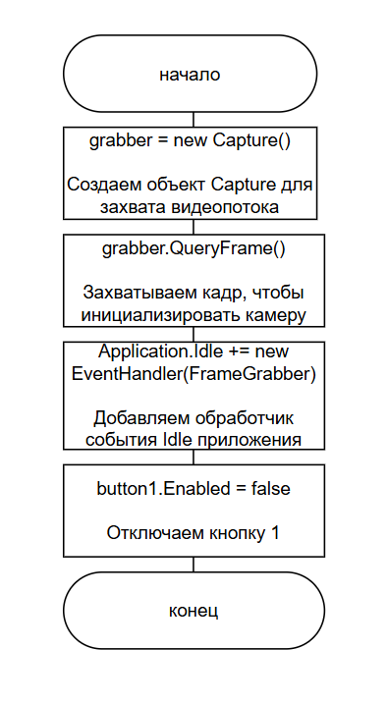
Рисунок 10 – Схема алгоритма функции StartCam

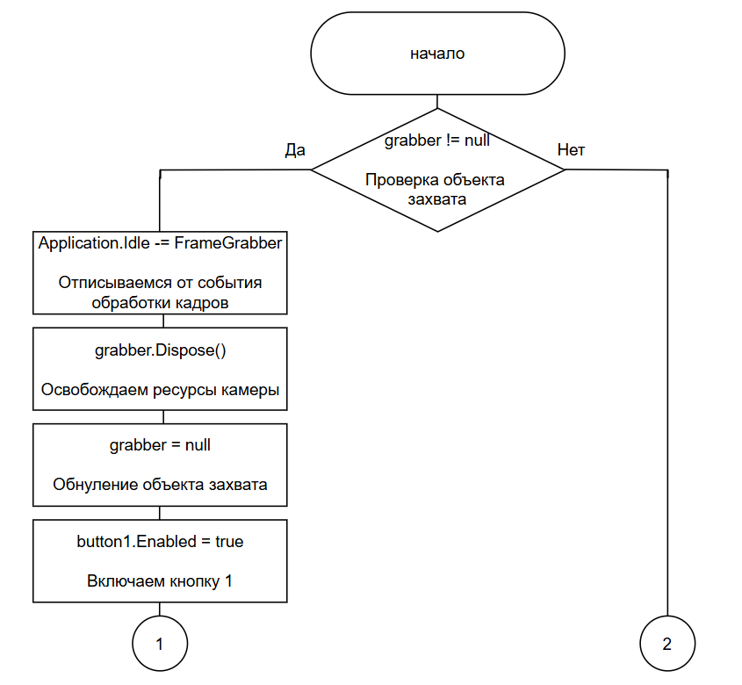
Рисунок 11 – Схема алгоритма функции StopCam
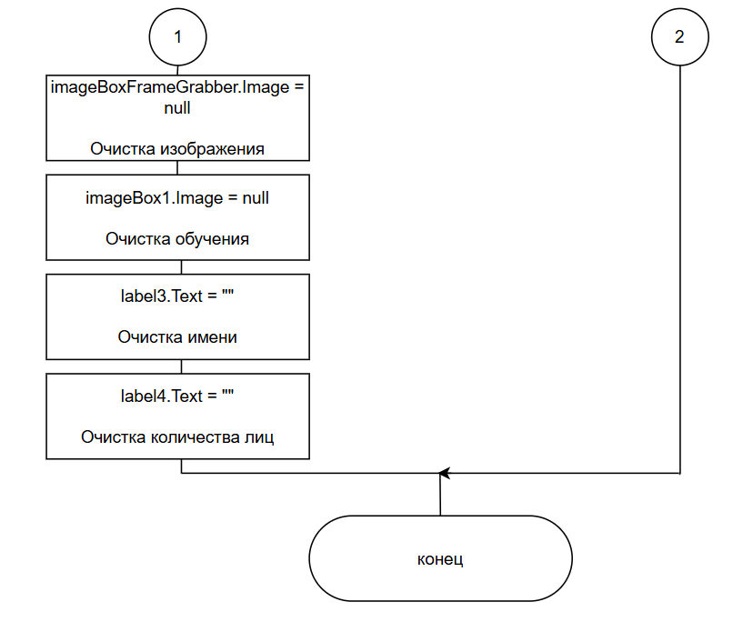
Рисунок 12 – Схема алгоритма функции StopCam
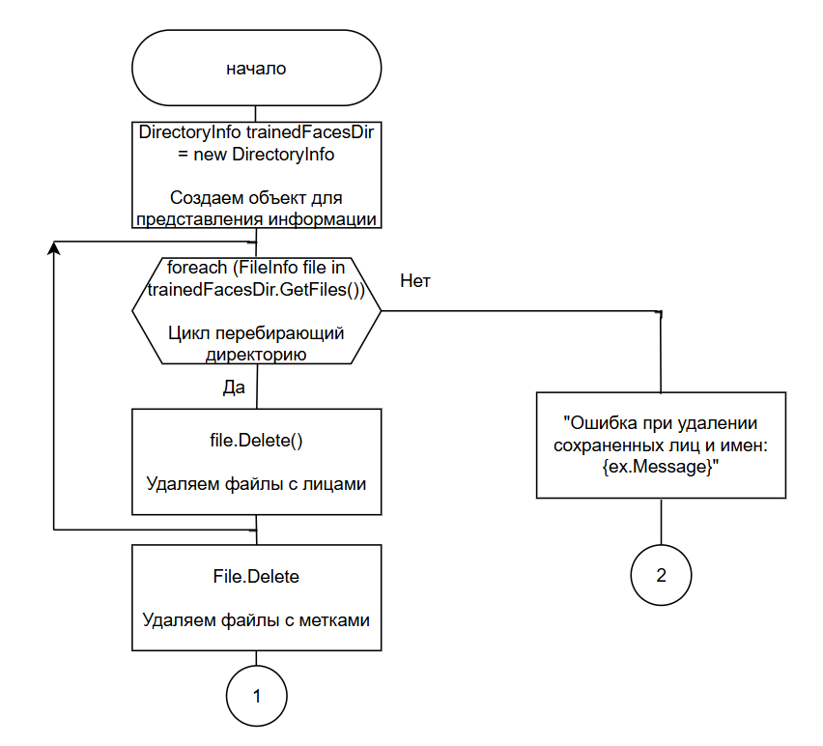
Рисунок 13 – Схема алгоритма функции DeleteInBase
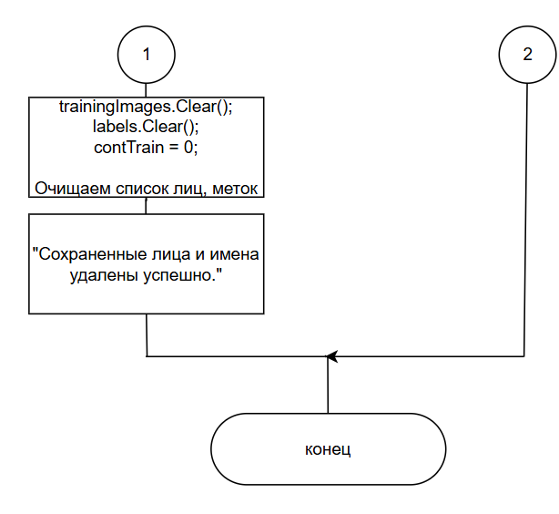
Рисунок 14 – Схема алгоритма функции DeleteInBase
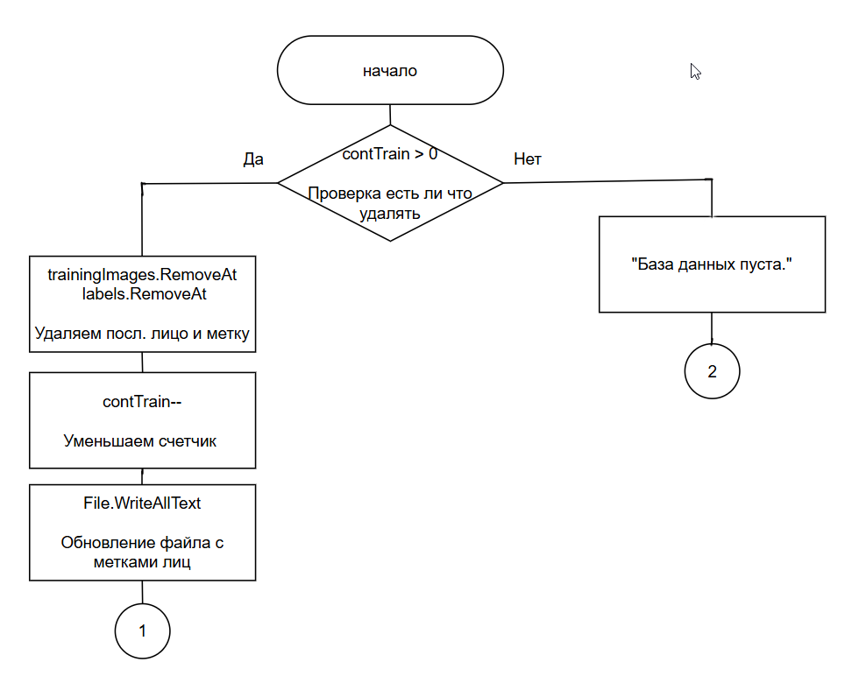
Рисунок 15 – Схема алгоритма функции RemoveFromBase
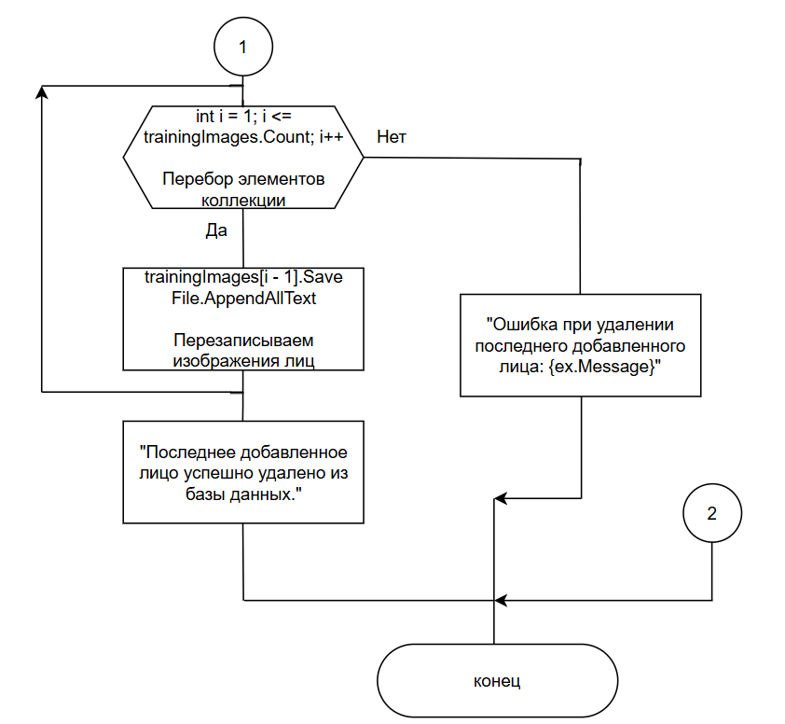
Рисунок 16 – Схема алгоритма функции RemoveFromBase

